План-конспект урока русского языка во 2 классе
УМК «Школа России»
Тема: «Что такое антонимы?»
Педагогическая цель: познакомить с термином антонимы, учить находить в тексте и подбирать слова-антонимы, развивать речь; пополнять словарный запас учащихся; продолжить формирование интереса к народному фольклору посредством знакомства с пословицами русского и калмыцкого народов.
Планируемые результаты:
Предметные: учащиеся научатся находить в тексте антонимы, употреблять их в речи;
Личностные: Развитие этических чувств, доброжелательности и эмоционально-нравственной отзывчивости, понимания и сопереживания чувствам других людей;
Регулятивные: выполнять действия по намеченному плану;
Познавательные: работать с информацией, представленной в разных формах (текст, рисунок, таблица, схема), под руководством учителя и самостоятельно, анализировать, делать выводы, сравнивать;
Коммуникативные: аргументированию отвечать, доказывать свое мнение.
Ход урока
- Организационный момент
Прозвенел и смолк звонок.
Начинается урок.
Тихо все за парту сели,
На меня все посмотрели.
II. Актуализация знаний
1.Чистописание
Я тетрадь свою открою
И наклонно положу.
Я, друзья, от вас не скрою
Ручку я вот так держу.
Сяду прямо, не согнусь,
За работу я возьмусь.

У у ум
урожай
Умелые руки не знают скуки.
-Как вы понимаете смысл этой пословицы?
Смысл данной пословицы заключается в том, что человек, у которого золотые руки, умеет все делать, никогда не сидит и не скучает, всегда чем-то занят.

2.Орфографическая минутка. Работа со словарными словами.
— Разгадайте загадки, напишите отгадки.
— Поставьте ударение, подчеркните букву, которую запоминали.
1.Летит без крыльев и поет,
Прохожих задирает,
Одним проходу не дает,
Других он подгоняет. (Ветер.);

2.Дерево стоит,
А лист дрожит. (Осина.)

3.Не заботясь о погоде,
В сарафане белом ходит,
А в один из теплых дней
Май сережки дарит ей. (Береза.)

4.Круглые, зеленые на дереве растут,
Лишь бочок краснеет — тут же их сорвут.
Сладкие и спелые соберут в корзинку,
Все на вид красивые, прямо как с картинки. (Яблоки.)

5.Рядом с дворником шагаю.
Разгребаю снег кругом
И ребятам помогаю
Делать гору, строить дом. (Лопата.)

6.Что проходит через горы, через долы и холмы, но сама не двигается? (Дорога.)

Проверка.

3. Словарная работа. Знакомство с новыми словами.
— Послушайте стихотворение.
Не говори, не повторяй
Мне слова страшного «прощай»;
Отравой горького сознанья
Моей души не помрачай,
С улыбкой руку мне подай
И тихо молви: «до свиданья».

— Найдите слова-синонимы. (Прощай, до свидания.)
— Словарное слово прощай мы уже знаем, как писать. Кто напишет его на доске?
(Ученик выходит к доске, пишет слово «прощай», подчеркивает букву О.)
— Слово до свидания тоже словарное. (Учитель записывает слово на доске.)
— До пишем раздельно со словом. Можно сказать, до скорого свидания.
~ Поставьте ударение в слове. Подчеркните безударные гласные. Их нужно запомнит
- Составьте предложения со словами прощай, до свидания.

Ш. Самоопределение к деятельности
— Послушайте стихи.
Грустный клоун громко плачет,
А веселый клоун скачет,
Хочет подвиг совершить
— Хочет реву рассмешить.

— Чем интересны слова грустный, веселый? (У них противоположное значение.)
- О чем мы будем говорить на уроке? (о словах с противоположным значением)
- Кто знает, как их называют в русском языке?
-Прочитайте вопрос, на который нам нужно ответить в конце урока. (Что такое антонимы?)
-Запишем тему урока.
Слово АНТОНИМЫ словарное. Поставьте ударение, подчеркните гласные, написание которых нужно запомнить.

IV. Работа по теме урока.
1.Наблюдение над лексическим значением слов.
_Обратимся к Упр. 71 (с. 54).
— Прочитайте текст.
— Почему муравей загрустил? (За всю жизнь не сможет увидеть конца моря).
— Что сравнивал муравей по величине? (Себя и море.)
- Как можно назвать слова БОЛЬШОЕ и МАЛЕНЬКИЙ? (антонимы).
-Спишите предложение, в котором есть эти слова.

2. Формулирование вывода по итогам наблюдения.
-Какую пару слов мы исследовали? (антонимы)
-Какой вывод мы можем сделать? (В русском языке есть слова с противоположным значением, которые называют «антонимы»)

3. Оценивание сформулированного вывода.
-Анимация №3 –прослушивание правила.
-Прослушайте и оцените, насколько полным был наш вывод.

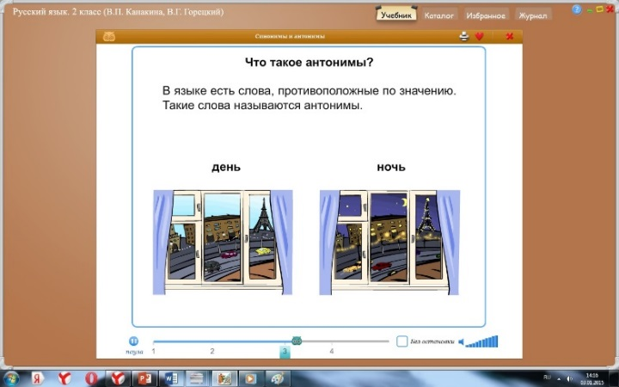
4. Расширение знаний о происхождении слов.
- Слова с противоположным значением можно найти в «Словаре антонимов русского языка». Небольшой словарик есть в нашем учебнике. Сегодня на уроке мы еще поработаем с этим словарём. А сейчас я вас прошу изучить информацию из рубрики «Страничка для любознательных. О происхождении слов».
-Что вы узнали о происхождении слов «антонимы» и «синонимы»? Что означает часть слова анти-?

5. Расширение активного словаря учащихся.
-Поработаем с электронной доской. Прослушайте примеры слов антонимов.
- Анимация №4 – примеры слов-антонимов
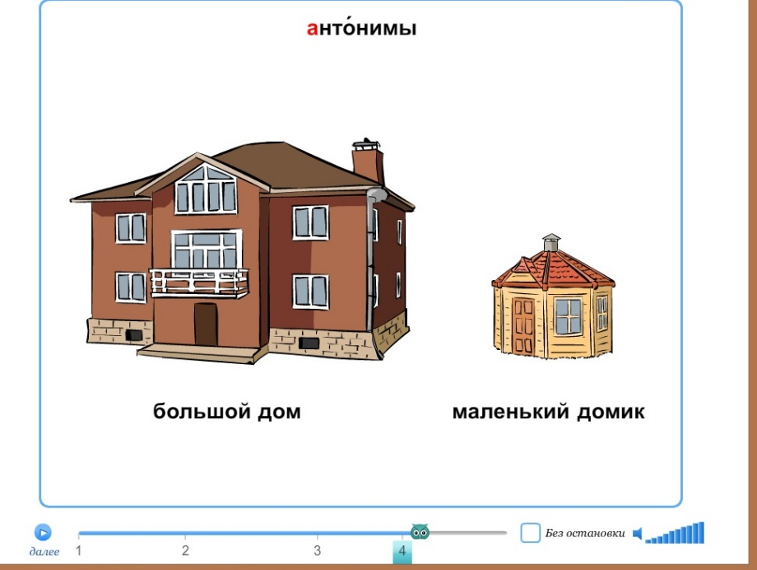

6. Упражнения в подборе пар антонимов. Работа с электронным приложением. Упражнения из рабочей тетради ( «антонимы»).
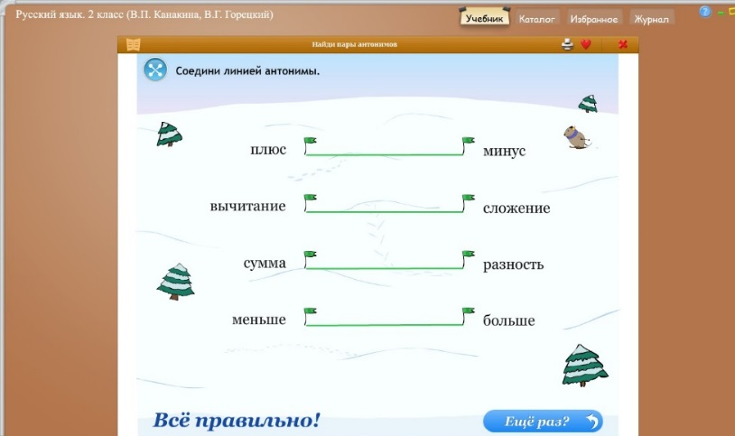

V. Физминутка.
Я начинаю, дети продолжают с движениями.
Мы немножко отдохнём.
Дружно встанем и начнём.
Это высоко, а это …
Это далеко, а это…
Поднимаем руки вверх.
А потом опустим …
Тихо все за парту сядем,
И вполголоса все скажем.
-Какие пары слов встретились нам в физминутке?
-Антонимы.

VI. Продолжение работы по теме урока.
1.Работа со словарём.
Обратимся к Упр. 72.
_ Прочтём задание. Что от нас требуется?
- Ознакомимся с образцом выполнения задания.
- Выполнение упражнения в парах (у одного учебник открыт на с 55, у другого –с 142)
-Проверка.
2. Упражнение в нахождении пар антонимов в предложении.
Выполним упр. 73.
-Прочитайте все пословицы. Какую пословицу вы хотите объяснить?
-Запишите в тетрадь две пословицы, которые вам понравились больше всего.
VII. Закрепление.
-Прочтите загадку, помещенную в упражнении 74. О ком она? Есть ли в ней пары антонимов?
-Составьте и запишите предложение по рисунку.
-Поделитесь с нами, какие предложения у вас получились. Выделите в них грамматическую основу.
- Сегодня мы работали со словами антонимами. Как вы думаете, какую роль играют антонимы в русском языке? (Они обогащают нашу речь, делают её более красочной)
VIII. Подведение итогов урока
— Какой новый термин узнали на уроке? (Антонимы.)
— Что такое антонимы? (Слова с противоположным значением.)
— Что бы произошло, если бы антонимов не было? (Ответы детей. Наша речь была бы бедной, некрасивой)
-Найдите антонимы в калмыцкой пословице: «Лучше мало, да хорошо, чем много, да плохо» (мало-много, хорошо-плохо).
-Как вы понимаете значение этой пословицы?
-Давайте запишем её в тетрадь, чтобы хорошенько запомнить и следовать этому совету в своей жизни.
Рефлексия. Оцените свою работу на уроке, продолжите одно из высказываний
«Рефлексивный экран»
1. сегодня я узнал…
2. было трудно…
3. я понял, что…
4. я смог…
Домашнее задание
Выполнить упр. 75 (с. 57)

